**DOKUMENTASE PENELITIAN**

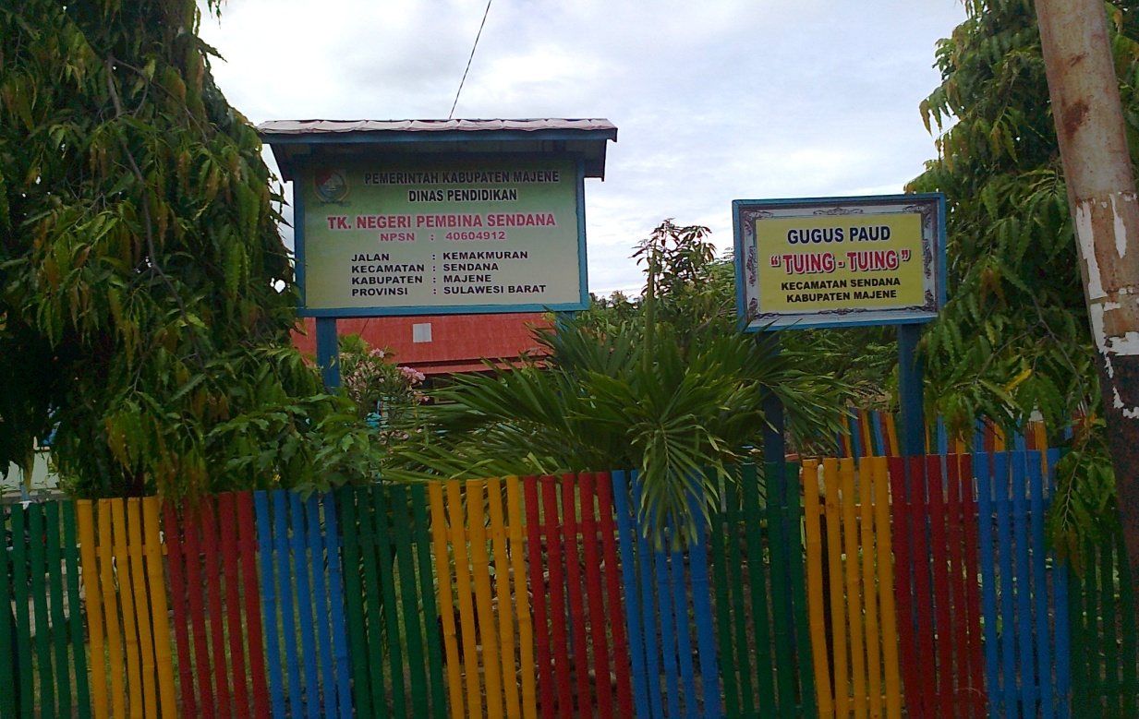

**TK Negeri Pembina Sendana Kabupaten Majene**

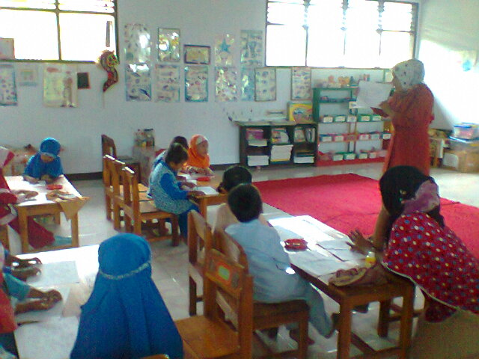

**Guru membimbing anak berkreativitas melalui kegiatan melukis jari (*finger Painting*)**

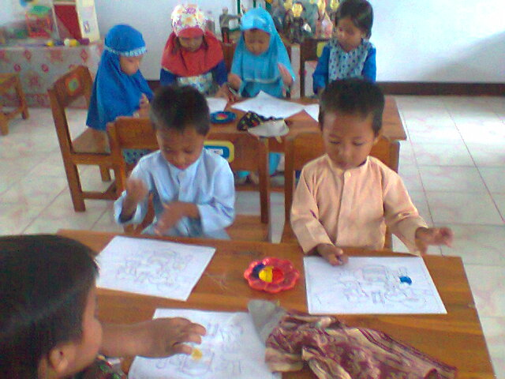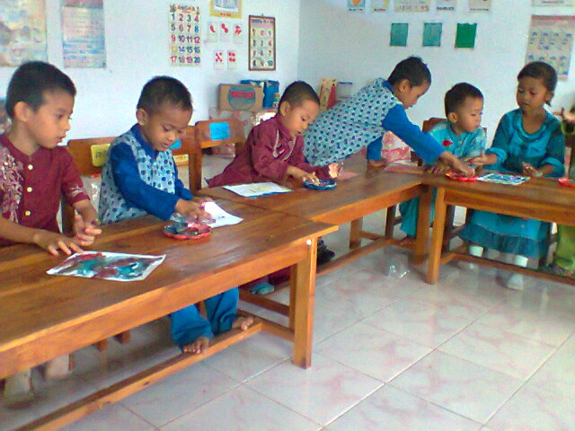

**Anak berkreativitas melalui kegiatan melukis jari (*finger painting*)**

